

CENTRO ESTELA

Centro Concertado Educación Especial

SEMINARIO DE CENTRO
“ELABORACIÓN DE MATERIALES PARA TRABAJAR LA INTELIGENCIA EMOCIONAL EN EL AULA”
ANEXO I

SESIÓN 1: Conozco y reconozco emociones.
Prueba inicial. Mediante un test se abre el tema para que ellos comenten y muestren lo que entienden y saben sobre cada emoción.

Nivel 1.
CONOZCO EMOCIONES
Conozco el nombre de 6 emociones básicas

Identifico expresiones faciales de diferentes emociones básicas SI NO

Reconozco cuando estoy triste SI NO
Reconozco cuando estoy alegre SI NO
Reconozco cuando estoy enfadado SI NO

Reconozco situaciones en las que me pongo triste

Reconozco situaciones en las que me pongo alegre

Nivel 2.
CONOZCO MIS EMOCIONES

Conozco el nombre de 6 emociones básicas

Reconozco cuando estoy enfadado SI NO

Reconozco situaciones en las que me enfado

Conozco lo que me pone alegre o triste

Siento vergüenza cuando …

Expreso situaciones que me dan miedo

SESIÓN 2: Conozco y reconozco emociones.
Nivel 1 y 2. Las exigencias de estas actividades se realizarán en función de las características y conocimientos previos de los alumnos.
- Definiciones sencillas de las emociones básicas.
- Asociación de emociones con caras de los juegos.
- ¿Cómo estoy hoy? ¿Cómo me siento?
- Lectura de un cuento sobre emociones. “La flor aventurera”

- Definiciones sencillas de las emociones básicas.
DEFINICIONES:
Alegría: sentimos alegría y estamos contentos cuando conseguimos algo que queremos, cuando nos dan una buena noticia, hacemos algo que nos gusta o estamos con nuestros amigos.
Tristeza: sentimos tristeza o pena cuando perdemos algo querido, nos dan una mala noticia o nos tratan mal.
Miedo: sentimos miedo o temor ante un peligro o ante situaciones desconocidas que me pueden parecer una amenaza.
Enfado: nos sentimos enfadados o enojados cuando algo no nos gusta o no conseguimos lo que queremos.
Sorpresa: sentimos sorpresa o asombro ante una situación que no esperamos o aparece algo de repente.
Vergüenza: la vergüenza o timidez aparece cuando estamos con personas desconocidas, ante situaciones nuevas o sentimos que hemos hecho algo mal.
- Asociación de emociones con caras y ojos de los juegos. A través del juego de piezas se fomentará la atención de las expresiones faciales de ojos y bocas como elementos diferenciadores.

Trabajo sobre el libro móvil de las emociones:
Leer las distintas emociones en el libro.
Ordenar los ojos, la boca y el resumen, para coincidir con su nombre.

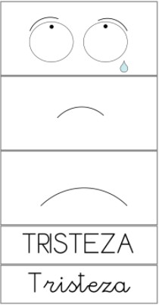

- ¿Cómo estoy hoy? ¿Cómo me siento?
En grupo debatimos y comentamos como nos sentimos y buscamos una posible causa.

¿Cómo estás hoy? ____________________________________________________
¿Cómo te sientes?____________________________________________________

SESIÓN 3: Conozco y reconozco emociones.
Nivel 1 y 2. Las exigencias de estas actividades se realizarán en función de las características y conocimientos previos de los alumnos.
- Descripción de imágenes y emociones en dicha situación.
- Lectura de un cuento sobre emociones. “La flor aventurera”
- Descripción de imágenes y emociones en dicha situación.
Explicar la imagen, analizando los sentimientos de los personajes.
Proponer respuestas adaptadas a la situación.
Preparar un diálogo de lo que sucede y cómo actuar en tal situación.
Representar dicha situación resuelta de forma adecuada.

SESIÓN 3 Complementaria: Conozco y reconozco emociones.
Nivel 1 y 2. Las exigencias de estas actividades se realizarán en función de las características y conocimientos previos de los alumnos.
- Lectura de un cuento sobre emociones. “La flor aventurera”. Se comentan las emociones que aparecen en el cuento y se relacionan con las experiencias de los alumnos mediante un diálogo abierto.

GESTIONO MIS EMOCIONES: “Manejo mis emociones”
SESIÓN 4
- Partiendo del reconocimiento de las emociones y de vivencias en las que os hemos sentido así, llevamos a cabo una lluvia de ideas de las siguientes situaciones:
Qué hago yo cuando siento….

tristeza____________________________________________________________________________________________________________________________________________________________________________________________________

enfado____________________________________________________________________________________________________________________________________________________________________________________________________

vergüenza_________________________________________________________________________________________________________________________________________________________________________________________________

. Analizar cuáles de estos comportamientos nos benefician y nos ayudan a resolver o aliviar la situación y cuales nos perjudican (empeoran la situación o nos dañan)
PERJUDICA

PERJUDICA
BENEFICIA

SESIÓN 5

- Completar con aquellos que el profesorado estime necesario.
Con cada uno de ellos realizar un roleplaying y observar las reacciones que nuestros comportamientos pueden generar en nosotros mismos y en los demás, con el objetivo de vivenciar las posibles reacciones y ponerlas en común.

SESIONES 6 y 7
- Dotar de estrategias para manejarse en situaciones de enfado
- Presentar una práctica respiratoria para ayudar a calmarse en momentos de tensión. Invitarles a emplearla ante las situaciones ya trabajadas.
- Aprender a explicar lo que uno siente: Cuando tu …, yo me siento…
- Cuento de LA TORTUGA (técnica para mejorar el autocontrol) https://www.youtube.com/watch?v=PtBi9BVLD6o
- Recordar el Semáforo
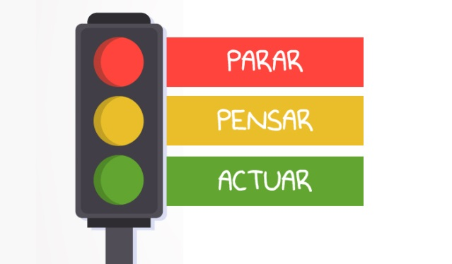

- Dotar de estrategias para manejarse en situaciones de tristeza
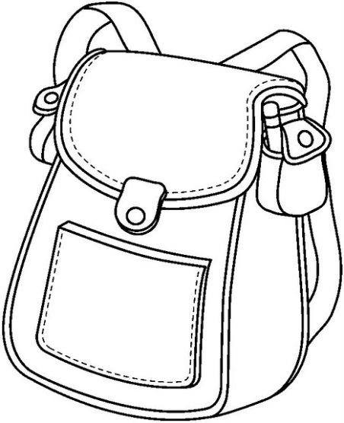
- Llenar cada uno su mochila con actividades que nos ayudan a sentirnos mejor en momentos de tristeza

